***CIURESCU IRINA - ALEXANDRA***

***GRUPA 242***

**TEMA 2 – Seminar AF**

1. Rezultatul obținut este corect, deoarece toate celelalte noduri au fost selectate în primii n-2 pasi, stabilindu-se deja costul minim al drumurilor de la nodul de start până la acestea ( în ultimul pas nu se vor mai actualiza de fapt elemente ale vectorului d).
2. pentru fiecare u∈V executa

d[u] = ∞; tata[u]=0; **nr[u]=0;**

d[s] = 0 ; **nr[s]=1;**

SortTop = sortare_topologica(G)

pentru fiecare u ∈ SortTop

pentru fiecare uv∈E executa

daca d[u]+w(u,v) < d[v] atunci

d[v]=d[u]+w(u,v)

tata[v]=u

**nr[v]=nr[u]**

altfel

daca d[u]+w(u,v) = d[v] atunci

**nr[v]=nr[v]+nr[u]**

1. a) A b) A c) A d) A
2. 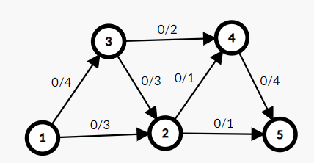Se aplica Algoritmul Edmonds-Karp. Conform corectitudinii algoritmului, fluxul determinat va fi flux maxim.

**BFS(1): 1 2 3 4 5 🡪 P = (1, 2, 5) 🡪 i(P) = min(3, 1) = 1**

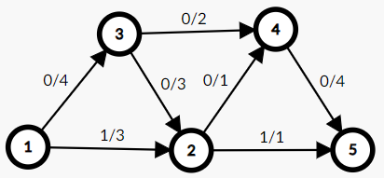

**BFS(1): 1 2 3 4 5 🡪 P = (1 ,2, 4, 5) 🡪 i(P) = min(2, 1, 4) = 1**

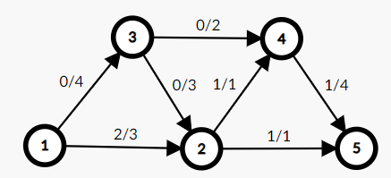

**BFS(1): 1 2 3 4 5 🡪 P = (1 , 3, 4, 5) 🡪 i(P) = min(4, 2, 3) = 2**

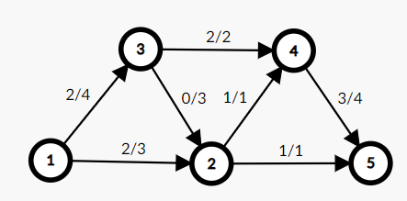

**BFS(1): 1 2 3 nodul 5 nu este accesibil -> nu mai sunt lanturi s-t nesaturate -> STOP**

**Flux maxim = 4**

**Taietura minima = 4**

**X=(1,2,3) V-X={4,5}**

**Arce directe: (3,4) (2,5) (2,4)**

**Arce inverse: -**

1. O demonstrație a numărului maxim de pași parcurși de algoritmul lui Edmonds-Karp se găsește în cartea ***Introducere în algoritmi*** (T. Cormen) care demonstrează că fluxul se măreşte de cel mult O(V E) ori.

Considerând **arc critic**, arcul care are capacitatea reziduală egală cu capacitatea reziduală a lanțului s-t ne-saturat, se demonstrează că arcul (u,v) poate deveni critic de maxim O(V) ori.

Deoarece există O(E) perechi de vârfuri care por fi legate prin arce în graful rezidual, numărul total de arce critice în timpul execuției algoritmului lui Edmonds-Karp este O(V*E).

Deoarece fiecare iteraţie în algoritmul Ford-Fulkerson poate fi implementată în O(E) unităţi de timp, când lantul s-t nesaturat-BF este găsit prin căutare în lăţime, timpul total de execuţie al algoritmului lui Edmonds-Karp este O(V*E2 ).